24. 4. 2024

Důvěra spotřebitelů i podnikatelů v ekonomiku dále roste

Konjunkturální průzkum – duben 2024
Souhrnný indikátor důvěry (indikátor ekonomického sentimentu), vyjádřený bazickým indexem, se meziměsíčně zvýšil o 2,8 bodu na hodnotu 97,0, při stejném vývoji jeho složek. Indikátor důvěry podnikatelů vzrostl o 2,6 bodu na hodnotu 95,6 a indikátor důvěry spotřebitelů se zvýšil o 3,9 bodu na hodnotu 103,8.
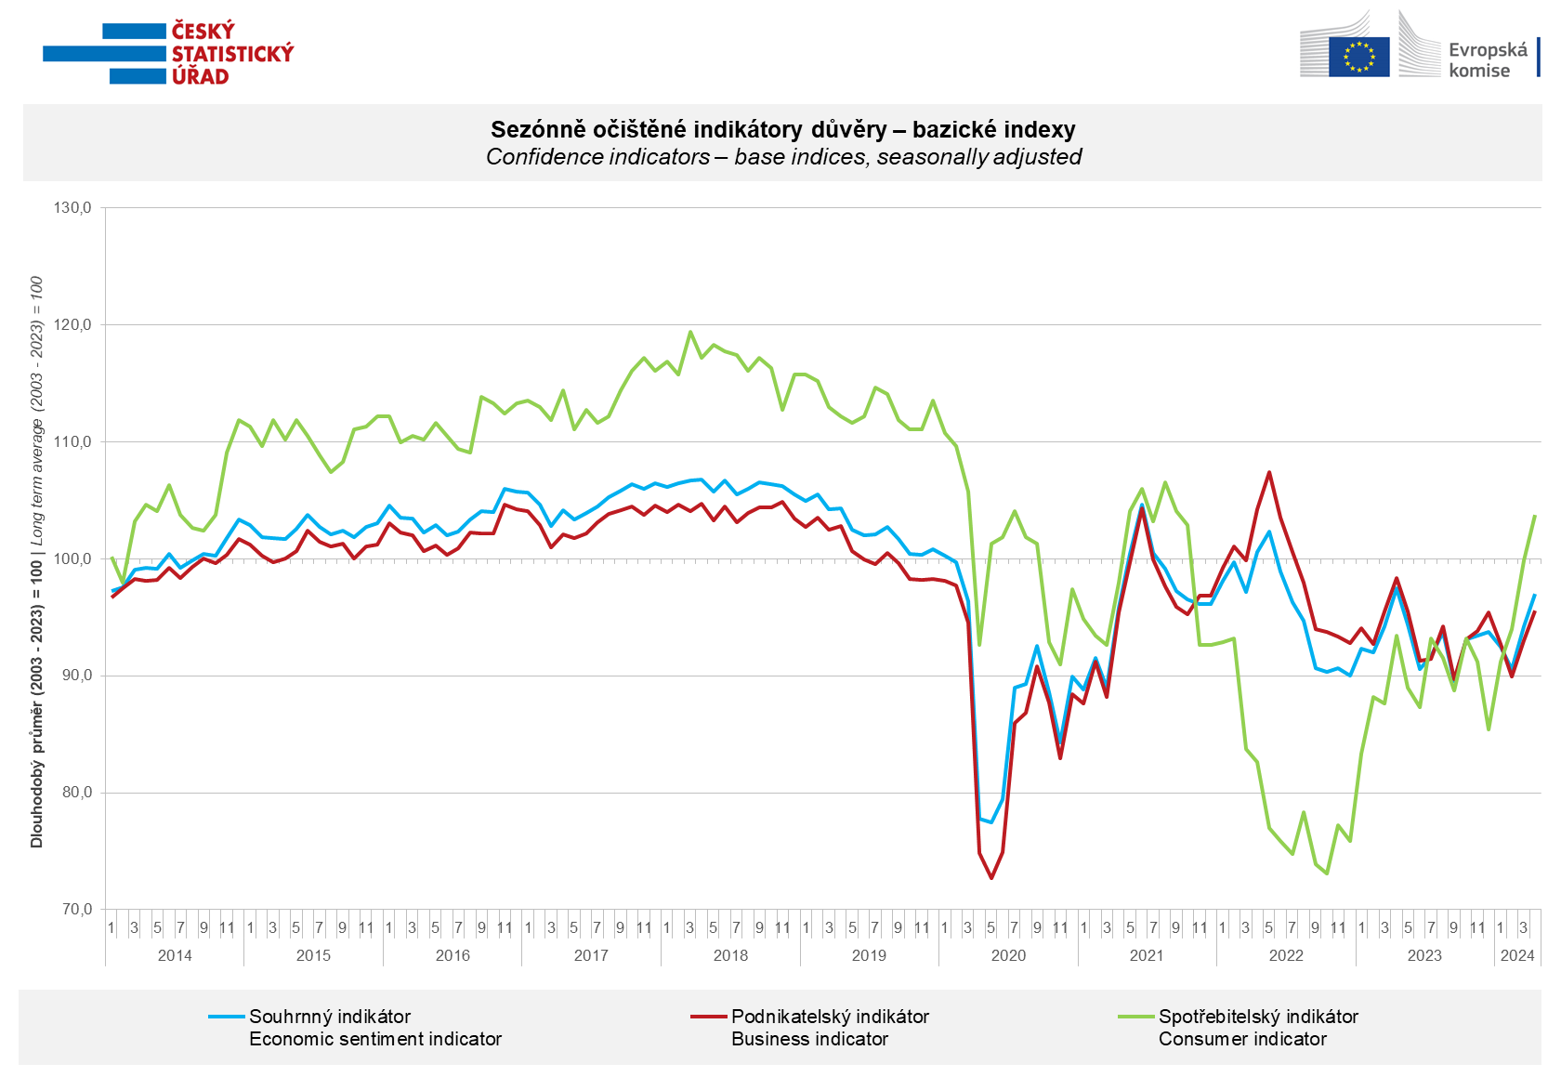
Mezi podnikateli se důvěra v ekonomiku v dubnu zvýšila v průmyslu (+ 3,6 bodu) a ve vybraných službách (+ 2,6 bodu). Ve stavebnictví se důvěra v meziměsíčním srovnání snížila o 2,4 bodu, v obchodě se snížila mírně (- 0,3 bodu).
„Ekonomický sentiment mezi podnikateli se postupně zlepšuje. Přesto mnohé podnikatele stále limituje nedostatečná poptávka, omezená dostupnost vybraných vstupů a v některých odvětvích také nedostatek kvalifikovaných zaměstnanců,“ uvedl Jiří Obst, vedoucí oddělení konjunkturálních průzkumů ČSÚ.

Důvěra spotřebitelů se zvýšila počtvrté v řadě. Indikátor důvěry vzrostl o 3,9 bodů na hodnotu 103,8. Podíl respondentů očekávajících pro období příštích dvanácti měsíců zhoršení celkové ekonomické situace v České republice se snížil čtvrtý měsíc v řadě. Počet spotřebitelů hodnotících svou současnou finanční situaci hůře než v předchozích dvanácti měsících se snížil, nezměnil se ale počet respondentů očekávajících zlepšení své finanční situace v příštích dvanácti měsících. Podíl spotřebitelů, kteří se domnívají, že současná doba není vhodná k pořizování velkých nákupů, se meziměsíčně nezměnil.

„Růst důvěry mezi spotřebiteli z předchozích tří měsíců pokračoval i v dubnu. Domácnosti lépe hodnotí zejména svou současnou finanční situaci. Obavy ze zhoršení celkové ekonomické situace v Česku se snižují. Výrazně též klesají obavy spotřebitelů ze zvýšení nezaměstnanosti. Obavy z dalšího růstu cen jsou dokonce na nejnižší úrovni od prosince 2009,“ sdělila Veronika Ptáčková z oddělení konjunkturálních průzkumů ČSÚ.

***
Detailnější informace o vývoji podnikatelské a spotřebitelské důvěry naleznete v doplňující informaci k RI konjunkturálních průzkumů.

Poznámky:

Zodpovědný vedoucí pracovník ČSÚ: Ing. Juraj Lojka, ředitel odboru koordinace podnikových statistik a konjunkturálních průzkumů, tel. 731439291, e-mail: juraj.lojka@czso.cz
Kontaktní osoba: Ing. Jiří Obst, vedoucí oddělení konjunkturálních průzkumů, tel. 604815440, e-mail: jiri.obst@czso.cz
Metoda získání dat: Konjunkturální zjišťování ČSÚ, Spotřebitelský barometr Data Collect (https://www.datacollect.cz)
Termín sběru dat: podnikatelská část: od 1. do 17. 4. 2024,
spotřebitelská část: od 1. do 15. 4. 2024

Termín zveřejnění další RI: 24. 5. 2024

Podrobné časové řady sald jednotlivých
ukazatelů, sald a bazických indexů
indikátorů důvěry dle odvětví: https://www.czso.cz/csu/czso/kpr_cr

Konjunkturální a spotřebitelské průzkumy jsou spolufinancovány granty Evropské komise DG ECFIN
https://ec.europa.eu/info/business-economy-euro/indicators-statistics/economic-databases/business-and-consumer-surveys_en
Odkaz do evropské databáze: https://ec.europa.eu/eurostat/web/euro-indicators/database

Přílohy:
Doplňující informace k RI konjunkturálních průzkumů
Tab. Indikátory důvěry – salda indikátorů důvěry, bazické indexy
Graf 1 Sezónně očištěné indikátory důvěry – bazické indexy (2003–2024)
Graf 2.1 Sezónně očištěné indikátory důvěry v průmyslu, stavebnictví, obchodě a ve vybraných službách – bazické indexy (2003–2024)
Graf 2.2 Salda sezónně očištěných indikátorů důvěry v průmyslu, stavebnictví, obchodě a ve vybraných službách (2003–2024)
Graf 3 Indikátory ekonomického sentimentu – mezinárodní srovnání, sezónně očištěno, bazické indexy (2007–2024)
Graf 4 Využití výrobních kapacit ve zpracovatelském průmyslu (2003 – 2024)
Graf 5 Bariéry růstu produkce v průmyslu (2005–2024)
Graf 6 Bariéry růstu produkce ve stavebnictví (2005–2024)
Graf 7 Bariéry růstu produkce ve vybraných odvětvích služeb (2005-2024)

